新北市立溪崑國民中學106學年度第一學期第一次定期評量 社會科 試題卷
七年級 班 座號 姓名
【地理】
1.下列哪一組的絕對位置標示有錯誤？
(A)（30°E，90°N） (B)（90°W，30°S） (C)（90°E，180°S） (D)（120°W，20°N）
2.若甲在乙的東南方，乙在丙的東北方，則甲、乙、丙的相對位置是下列何者？
(A) 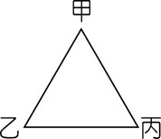 (B) 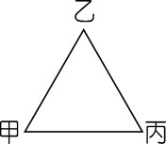 (C) 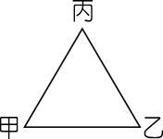 (D) 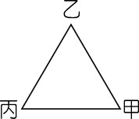
3.住在臺灣（120°E）的小宇打算到美國紐約（75°W）參加美國棒球選手選秀，於臺灣當地搭乘6月30日下午 2：00 的飛 機出發，飛行時間為15小時。請問：小宇到達紐約時為當地的什麼時刻？
(A)6月30日上午 1：00 (B)6月30日下午 4：00 (C)7月1日上午3：00 (D)7月1日下午 6：00。
4.Mao一家人利用寒假期間，一同去某地旅行，當地氣候寒冷，需要穿著厚重衣物。旅行過程中，可以體驗乘坐雪撬犬、看極光，參觀因紐特人住的冰屋。從氣候條件判斷，Mao一家人前往圖一中的哪個氣候區旅遊？
(A)甲 (B)乙 (C)丙 (D)丁。
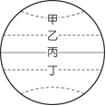
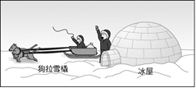

圖一

5.下列哪一張地圖所顯示的臺灣島經緯度位置是正確的？
(A) 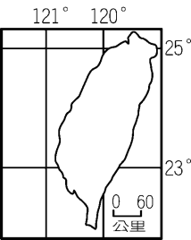 (B) 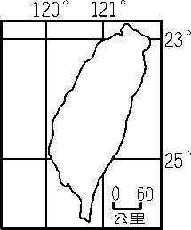 (C) 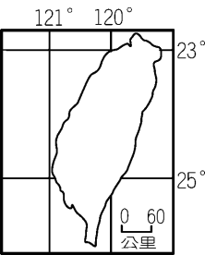 (D) 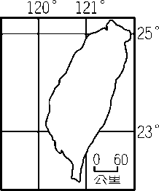

6.上課的時候，老師請四位同學敘述臺灣位置的特色，下列哪一位同學的說法『錯誤』？
(A)臺灣所處的時區為「東八區」，比倫敦快八個小時 (B)臺灣和菲律賓相隔巴士海峽
(C)臺灣位在日本的東北方 (D)臺灣位在太平洋的西側。
7.疆域的範圍界定包括了陸地面積及海洋領域。請問：一般國際公約所界定的領海範圍為海岸基線向外推移多少浬？
(A) 12浬 (B) 50浬 (C) 120浬 (D) 200 浬。
8.在比例尺1：200,000的地圖上，若在地圖上船與小島的距離是2公分，請問：船與小島的實際距離為多少公里？
(A) 0.4 公里 (B) 4公里 (C) 14公里 (D) 40公里。
9.在相同大小的紙張上，下列有關比例尺大小的特色敘述，哪一項敘述『錯誤』？

 | (A)比例尺 | (B)地圖內容 | (C)涵蓋範圍 | (D)舉例
大比例尺地圖 | 1：10,000 | 詳細 | 較小 | 世界地圖
小比例尺地圖 | 1：10,000,000 | 簡略 | 較大 | 樹林區地圖

10.塑造地表地形的力量主要分為內營力與外營力兩種，下列哪一種地形形成的作用力和其他三者『不同』？
(A)清水斷崖 (B)蘭陽平原 (C)陽明山的大油坑 (D)雪山山脈。
11.下列對於臺灣地形的敘述，何者正確？
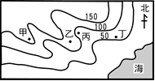
(A)山多平原少，主要山脈大致呈東－西走向
圖
二
(B)臺灣位於歐亞板塊和印澳板塊的接觸帶，多火山、地震活動
(C)花東縱谷平原夾在雪山山脈與中央山脈之間，是面積最大的平原
(D)中央山脈北起宜蘭蘇澳，南至屏東鵝鑾鼻，是臺灣大多數河川的分水嶺
12.圖二為某地的等高線地形圖(單位：公尺)，請問:甲地的海拔高度大約幾公尺？
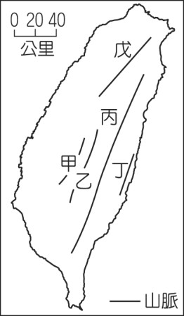
(A)150公尺 (B)180公尺 (C)200公尺 (D)250 公尺。
圖
三
13.承上題，圖二中哪一個地區位於低窪的河谷中？

(A)甲 (B)乙 (C)丙 (D)丁。
14. 蔣渭水高速公路連接臺北到宜蘭，為北部地區相當重要的交通幹線。
參考圖三，該公路主要貫穿哪一座山脈？
(A)甲 (B)丙 (C)丁 (D)戊。

※題組:請根據下列甲、乙、丙、丁四張等高線地形圖回答15-16問題：
(甲) (乙) (丙) (丁)
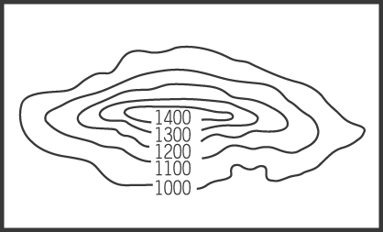 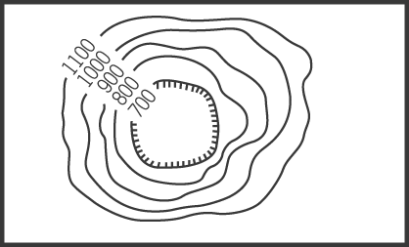 (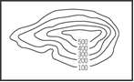 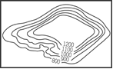
15.臺灣位於板塊交界帶上，面積雖然狹小，但地形複雜多樣。請問：下列哪一種地形種類是臺灣所沒有的？
(A)甲 (B)乙 (C)丙 (D)丁
16.在甲乙丙丁四張等高線地形圖中，哪一張圖最適合用來代表台北市的地形？ (A)甲 (B)乙 (C)丙 (D)丁
17.小春從溪崑國中出發，開車上高速公路，計畫前往台南探視朋友。一路上經過許多地形，請問，小春看見的地形先後順
序為何？
(A)桃園台地→臺北盆地→苗栗丘陵→嘉南平原 (B) 臺北盆地→苗栗丘陵→桃園台地→嘉南平原
(C)臺北盆地→桃園台地→苗栗丘陵→嘉南平原 (D)桃園台地→臺北盆地→嘉南平原→苗栗丘陵。
【歷史】
18.史前人類的遺址遺跡，經過長久累積會一層層往上堆疊形成文化層。按照文化層形成的概念，由下層到上層，依序應為下列何者？
(A)金屬器時代→新石器時代→舊石器時代 (B)舊石器時代→新石器時代→金屬器時代
(C)新石器時代→金屬器時代→舊石器時代 (D)舊石器時代→金屬器時代→新石器時代。
19.考古學者將台灣的史前文化分為舊石器、新石器和金屬器三個時代，劃分的主要依據為何？
(A)農業的出現(B)人類的生活方式(C)火的使用(D)使用器物的種類與技術。
20.以下描寫圓山文化人的生活：「以奈(甲)磨製一些石器，跑到湖邊去(乙)撈貝類，他(丙)升起火準備將貝類放進(丁)陶器烹煮，並(戊)取出鐵刀宰殺飼養的豬，當作晚餐。」請問：上述何者符合史實？
(A)甲乙丙丁(B)甲乙丁戊(C)甲丁戊(D)甲乙丙丁戊。
21.「從出土的中國銅錢、東南亞的玻璃手環及瑪瑙珠飾，顯示當地居民與其他地區已有貿易往來的關係。煉鐵作坊遺跡，說明當時人們已開始使用鐵製工具。」請問：上述應是在介紹哪一史前文化？
(A)長濱文化(B)大坌坑文化(C)十三行文化(D)卑南文化。
22.台灣原住民屬於南島語族，請問：關於南島語族的敘述，下列何者正確？
(A)南島語族主要分布在大西洋及印度洋島嶼上 (B)南島語族大約自四百年前陸續移居台灣
(C)台灣位於南島語族地理分布上的最北端 (D)南島語族的族群至今已全部消失。
23.資料一：男子入贅於女家，隨妻而居，為妻家服勞役。資料二：重生女，故生女謂之有賺，則喜；生男出贅，謂之無賺。根據上述資料，最可能發生在哪一族群的社會？(A)平埔族(B)泰雅族(C)布農族(D)達悟族。
24.在台灣原住民族中，賽夏族的矮靈祭是較為特殊的祭典。關於矮靈祭的敘述，何者正確？
(A)矮靈祭祭場位於花蓮縣(B)在每年的冬季舉辦(C)目的是作法驅逐村中作祟的矮靈(D)是屬於歲時祭儀性質的祭典。
25.每年農曆9月15日，高雄市甲仙區小林里的居民會舉行夜祭，在公廨裡擺著裝滿清水的壺罐和米酒，感謝□□的守護。請問：在祭典中負責與□□溝通的通常是下列何者？ (A)長老(B)巫師(C)頭目(D)傳教士。
26.十六、十七世紀，台灣是漢人、日本人、荷蘭人、西班牙人在東亞地區進行貿易的重要據點，是因為台灣具備哪一項優越的地理條件？ (A)人口(B)位置(C)地形(D)氣候。
27.下列表格為宋、元、明時期，漢人與日本人在台灣的重要活動，表格中敘述何者錯誤？
宋朝 | (A)漢人開始移居澎湖
元朝 | (B)於澎湖設立巡檢司
明朝 | (C)實行海禁政策
沈有容 | (D)招募漢人開墾今日雲林、嘉義一帶

28.國際競爭時期，荷蘭、西班牙兩國在台灣的發展各有不同，請問：下列表格中哪一項正確？
項目 | 荷蘭 | 西班牙
(A)時間 | 1626~1642年 | 1624~1662年
(B)占領地 | 台灣南部 | 台灣北部
(C)傳教 | 天主教 | 基督教
(D)修築城堡 | 聖多明哥城 | 普羅民遮城
29.十七世紀，西班牙人將台灣作為對日本進行貿易和傳教的據點，最後此兩項目標皆無法達成，主要原因為下列何者？
(A)日本實施鎖國政策(B)明朝政府實施海禁政策(C)顏思齊、鄭芝龍的阻撓(D)沈有容打敗西班牙人。
30.台灣原住民原本沒有文字書寫，新港社的西拉雅族受荷蘭人的教導，學會使用羅馬文字拼寫自己的語言，這種文字所留下來的文書後來被稱為(A)紅毛文書(B)西拉雅文書(C)羅馬文書(D)新港文書。
31.十七世紀，荷蘭聯合東印度公司借助漢人之力從事開墾，但是對漢人的管制相當嚴苛，請問：下列敘述何者錯誤？
(A)給漢人生產工具，土地所有權屬於荷蘭聯合東印度公司 (B)允許漢人與原住民私自交易
(C)對漢人徵收苛捐雜稅 (D)嚴禁漢人自由集會。
32.承上題，1652年赤崁一帶的漢人因不滿荷蘭多年壓榨，憤而起事，終於爆發哪一事件？
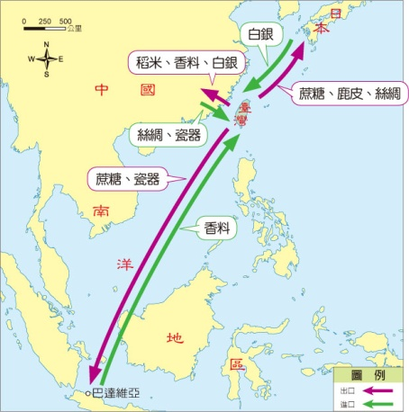
(A)三藩之亂(B)朱一貴事件(C)郭懷一抗荷事件(D)林爽文事件。
33.右圖為荷治時期，台灣對外貿易示意圖。由圖可知，當時荷蘭是以下列哪一方式發展台灣經濟？
(A)招募漢人來台開墾
(B)以台灣作為根據地，將鄭成功逐出台灣
(C)以建立城堡作為貿易據點
(D)以台灣作為國際貿易的轉運站。
34.荷蘭統治台灣雖然只有數十年，卻在台灣留下許多事物，其中不包括下列何者？
(A)驅逐西班牙人後在淡水重建聖多明哥城
(B)從爪哇大量引進經濟作物，如：番茄、釋迦、豌豆等
(C)「紅毛土」、「番仔火」等用語
(D)計算土地的單位「甲」。
【公民】
- 下列有關個人需求理論的四項敘述，其答案依序為何？ (甲)美國學者迦納所提出 (乙)安全是最基本的需求 (丙)各種需求有高低層次之分 (丁)愛與歸屬需求又稱為社會需求。
(Ａ)○X○○ (Ｂ) X X○○ (Ｃ) X X○X (Ｄ) X○X X。
- 為了拯救撒哈拉地區的難民，改善食物困乏的窘境，聯合國決定發起新的募款及救援行動，協助難民脫離困境。以上的例子說明，難民在何種需求上無法獲得滿足？(Ａ)生理需求 (Ｂ)安全需求 (Ｃ)愛與歸屬需求 (Ｄ)尊重需求。
- 台灣天團五月天主唱阿信，同時也是潮牌「STAYREAL」的老闆，從主唱變老闆，要顧幾百個員工。阿信大學聯考數學只考5分，現在竟然最愛「看報表」(商業週刊報導)。請問：上文主要是給我們哪一種觀念的啟發？
(Ａ)得饒人處且饒人 (Ｂ)近朱者赤，近墨者黑 (Ｃ)天生我才必有用 (Ｄ)天下沒有白吃的午餐。
- 台灣網壇女將詹詠然、詹皓晴姊妹一家因九二一大地震成了受災戶，家境巨變仍咬牙苦撐，姊妹倆近年攜手打出佳績，先是姊妹聯手在2017年第29屆夏季世界大學運動會女子雙打奪得金牌，緊接著在大滿貫之一的美國網球公開賽中，分別獲得女子雙打冠軍、混合雙打亞軍，讓詹家姊妹的成就攀上巔峰（中央社記者李晉緯台北報導）。請問：詹家姊妹已經達成個人需求層次理論中的哪一種需求？
(Ａ)生理需求 (Ｂ)自我實現需求 (Ｃ)安全需求 (Ｄ)愛與歸屬需求。
- 承上題，請問就上文所述：詹家姊妹的成就是屬於何種多元智慧？
(Ａ)人際智慧 (Ｂ)內省智慧 (Ｃ)肢體動覺智慧 (Ｄ)空間智慧。
- 依據迦納所提出的多元智慧，以下何組全屬空間智慧？
(Ａ)航海員、飛行員、畫家、建築師 (Ｂ)科學家、數學家、工程師、電腦設計師
(Ｃ)運動員、舞蹈家、手工藝家 (Ｄ)動植物學家、生態學家、景觀或庭園設計師。
- 諸如九二一大地震、梅姬颱風引發土石流、或是突如其來的連環車禍，讓許多人家破人亡，諸如此類，顯示了生命的何種特性？ (Ａ)有限性 (Ｂ)不可回逆性 (Ｃ)無常性 (Ｄ)平等性。
- 上課時，老師勉勵學生「少壯不努力，老大徒傷悲。」其意乃在提醒學生生命的何種特性？
(Ａ)有限性 (Ｂ)無常性 (Ｃ)不可回逆性 (Ｄ)平等性。
- 根據性別平等教育法的規定，在校園中若發生性騷擾或性侵害事件，應移至哪一單位進行調查與輔導？
(Ａ)人事室 (Ｂ)教師評議委員會 (Ｃ)課程規畫委員會 (Ｄ)性別平等教育委員會。
- 器官捐贈可以嘉惠苦等器官的病患，但台灣民眾普遍有「留全屍」的觀念，即便是目前火化遺體已經很普遍，但要跨出器捐那一步，仍讓許多人裹足不前。臺大醫師曾御慈因車禍不幸腦死，家屬簽下器官捐贈同意書，捐出她的心、肝、腎、肺、皮膚等器官，化小愛為大愛。請問此舉最符合下列哪個概念？
(Ａ)萬物生命皆平等 (Ｂ)延續生命的價值 (Ｃ)接納生命的不完美 (Ｄ)享受生命的美好。
- 請問下列有關性別角色的敘述正確的有幾項？
  - 學校是孩童最早學習性別角色的場所。
  - 成長過程中的性別經驗不會影響未來人際互動模式。
  - 在學習表現上，男生的數理能力很強，女生則是文史較厲害。
  - 性別角色的形成，與家庭、學校和傳播媒體有密切的關係。
  - 男女雖在生理構造上有所不同，但不應以性別的差異限制個人後天的學習與發展。
(Ａ)兩項 (Ｂ)三項 (Ｃ)四項 (Ｄ)五項。
- 在許多漫畫、電影中，男主角總是高富帥，又能英雄救美，女主角則是長髮飄逸，楚楚動人，讓眾多讀者總幻想自己能像卡通漫畫中的男女主角一樣，從此過著幸福快樂的日子。請問這是透過何種途徑來學習角色性別？
(Ａ)家庭 (Ｂ)學校 (Ｃ)傳播媒體 (Ｄ)同儕。
- 過去民法規定「子女從父姓。但母無兄弟，約定其子女從母姓者，從其約定。」後來修改為「父母於子女出生登記前，應以書面約定子女從父姓或從母姓。」請問上述民法的修改的主要宗旨為何？
(Ａ)健全兒童福利制度 (Ｂ)改變現代家庭結構 (Ｃ)促進婚姻和諧 (Ｄ)保障性別平等權利。
- 某陳姓立委於出席嘉義縣民雄文化祭活動時，因伸手攬著嘉義縣長張花冠肩膀講話，張縣長事後感到不舒服，前往嘉義縣警局對陳立委提告性騷擾，雙方各執一詞。請問此事件該依下列何法處理？
(Ａ)民法 (Ｂ)性別平等教育法 (Ｃ)性別工作平等法 (Ｄ)性騷擾防治法。
1950 年代末期至 1960 年代初期，歐美各國相繼通過性別同酬法案，希望藉此縮小性別所得差距過大的現象。1988 年，國際職業婦女協會發起「同酬日」活動，2011 年，歐盟首度訂定「同酬日」，臺灣也在 2012 年跟進。
「同酬日」的定義，是指女性要達到男性一年平均薪資所得，必須額外工作的天數。依據行政院主計總處「受僱員工薪資調查」，2008 年，臺灣女性薪資較男性少 18.6％，女性必須多工作 69天才能得到與男性相同的薪資；到了2016降為14%，女性必須多工作52天才能得到與男性相同的薪資，顯示出我國近年來在排除女性就業障礙已經逐漸顯現成效。(本文擷取自翰林版)
- 根據上述，若男女性別在職務及薪資上有差別待遇是因業界及整體社會對性別的主觀認知所致，請問這樣的差別待遇表示職場上存在何種現象？ (Ａ)性別歧視 (Ｂ)性別偏見 (Ｃ)性別角色 (Ｄ)性別刻板印象。
- 根據上述，目前我國透過哪項法律的推動有助於推動工作職場上的性別平等，讓我國朝「同酬日」的目標邁進？
(Ａ)《性騷擾防治法》 (Ｂ)《兒童及少年性剝削防制條例》 (Ｃ)《性別平等教育法》 (Ｄ)《性別工作平等法》。
106-1-1 七年級 社會科－解答
01-10 CDBAD CABDB
11-20 DBCDD BCBDA
21-30 CCADB BDBAD
31-40 BCDAB ACBCA
41-50 CCDBA CDDAD

